Resolución del Pleno del Instituto de Transparencia, Acceso a la Información Pública y Protección de Datos Personales del Estado de México y Municipios, con domicilio en Metepec, Estado de México; de fecha trece (13) de noviembre de dos mil veinticuatro.

**VISTO** el expediente electrónico formado con motivo del recurso de revisión **06248/INFOEM/IP/RR/2024** promovido por **una persona que no registró nombre alguno**, y a quien en lo sucesivo denominaremos **RECURRENTE**, en contra de la respuesta del **Ayuntamiento de Temamatla,** en adelante el **SUJETO OBLIGADO,** se procede a dictar la presente resolución, con base en los siguientes:

**A N T E C E D E N T E S**

1. El veinte de septiembre de dos mil veinticuatro, el **RECURRENTE** presentóante el **SUJETO OBLIGADO,** a través de la Plataforma digital Sistema de Acceso a la Información Mexiquense (SAIMEX), la solicitud de información pública registrada con el número **00280/TEMAMATL/IP/2024,** en la que se solicitó:

*“Información detallada de los gastos ejércidos por el dif municipal, desglosado por trimestre , así cómo todas y cada una de las facturas pagadas por esa instancia con recurso del herario público durante la administración 2022 2024” (Sic)*

1. Se hace constar que se señaló como modalidad de entrega de la información a través del Sistema de Acceso a la Información Mexiquense **(SAIMEX).**
2. El ocho de octubre de dos mil veinticuatro, el **SUJETO OBLIGADO** dio respuesta a la solicitud, en los siguientes términos:

*“…SOLICITANTE SEA ESTE EL MEDIO IDÓNEO PARA SALUDARLO Y A SU VEZ DAR CONTESTACIÓN A LA SOLICITUD EN CITA, CON FUNDAMENTO EN EL ARTICULO 6° DE LA CARTA MAGNA, 5° DE LA CONSTITUCIÓN LOCAL Y 4° DE LA LEY DE TRANSPARENCIA Y ACCESO A LA INFORMACIÓN PUBLICA DEL ESTADO DE MÉXICO Y MUNICIPIOS. SE DA CABAL CUMPLIMIENTO, OBSERVANDO LOS PRINCIPIOS DE CERTEZA, EFICIENCIA, IMPARCIALIDAD, INDEPENDENCIA. LEGALIDAD, MÁXIMA PUBLICIDAD, OBJETIVIDAD, PROFESIONALISMO Y TRANSPARENCIA. CABE PUNTUALIZAR QUE ESTE SUJETO OBLIGADO AYUNTAMIENTO DE TEMAMATLA, TIENE COMO PRINCIPAL OBJETIVO GARANTIZAR EL DERECHO DE ACCESO A LA INFORMACIÓN Y DARLE CERTEZA QUE LA RESPUESTA QUE SE ENTREGA ES CUIDANDO EN TODO MOMENTO LOS PRINCIPIOS DEL INFOEM Y LA PROTECCIÓN DE DATOS PERSONALES. ASÍ MISMO EN RELACIÓN AL NUMERAL 12. LTAIPEMYM QUIENES GENEREN, RECOPILEN, ADMINISTREN, MANEJEN, PROCESEN, ARCHIVEN O CONSERVEN INFORMACIÓN PÚBLICA SERÁN RESPONSABLES DE LA MISMA EN LOS TÉRMINOS DE LAS DISPOSICIONES JURÍDICAS APLICABLES. LOS SUJETOS OBLIGADOS SÓLO PROPORCIONARÁN LA INFORMACIÓN PÚBLICA QUE SE LES REQUIERA Y QUE OBRE EN SUS ARCHIVOS Y EN EL ESTADO EN QUE ÉSTA SE ENCUENTRE. LA OBLIGACIÓN DE PROPORCIONAR INFORMACIÓN NO COMPRENDE EL PROCESAMIENTO DE LA MISMA, NI EL PRESENTARLA CONFORME AL INTERÉS DEL SOLICITANTE; NO ESTARÁN OBLIGADOS A GENERARLA, RESUMIRLA, EFECTUAR CÁLCULOS O PRACTICAR INVESTIGACIONES. SE ENTREGA LA INFORMACIÓN EN EL ESTADO EN QUE SE ENCUENTRA, REFORZANDO LO ANTERIORMENTE EXPRESADO EL NUMERAL 160. LOS SUJETOS OBLIGADOS DEBERÁN OTORGAR ACCESO A LOS DOCUMENTOS QUE SE ENCUENTREN EN SUS ARCHIVOS O QUE ESTÉN OBLIGADOS A DOCUMENTAR DE ACUERDO CON SUS FACULTADES, COMPETENCIAS O FUNCIONES EN EL FORMATO QUE EL SOLICITANTE MANIFIESTE, DE ENTRE AQUELLOS FORMATOS EXISTENTES, CONFORME A LAS CARACTERÍSTICAS FÍSICAS DE LA INFORMACIÓN O DEL LUGAR DONDE SE ENCUENTRE ASÍ LO PERMITA. EN CASO QUE LA INFORMACIÓN SOLICITADA CONSISTA EN BASES DE DATOS SE DEBERÁ PRIVILEGIAR LA ENTREGA DE LA MISMA EN FORMATOS ABIERTOS. POR LO QUE SE DA CERTEZA QUE LA INFORMACION QUE SE ENTREGA, ES LA QUE OBRA EN LOS ARCHIVOS DE ESTE SUJETO OBLIGADO. RESPUESTA FUNDADA Y MOTIVADA EN EL CONTENIDO DEL OFICIO QUE SE ADJUNTA, DANDO RESPUESTA CLARA Y PRECISA DADA LA INDAGATORIA DEL SOLICITANTE. SIN OTRA PARTICULAR QUEDA A LA ORDEN ESTA UNIDAD DE TRANSPARENCIA DEL MUNICIPIO DE TEMAMATLA, CON DOMICILIO EN CALLE GUERRERO NO. 40, TEMAMATLA. PARA CUALQUIER DUDA O ACLARACIÓN. ATENTAMENTE TITULAR DE LA UNIDAD DE TRANSPARENCIA Y ACCESO A LA INFORMACIÓN PÚBLICA DEL MUNICIPIO DE TEMAMATLA, ESTADO DE MÉXICO...” (Sic)*

Se adjuntó el archivo electrónico denominado[**280 solicitud20241008_09350040.pdf**](https://saimex.org.mx/saimex/solicitud/downloadAttach/1990871.page)**,** consistente en un oficio suscrito por el Tesorero Municipal, por medio del cual, remitió una liga electrónica donde refirió que podía ser consultada la información solicitada.

1. El once de octubre de dos mil veinticuatro**,** el **RECURRENTE** interpuso el recurso de revisión, señalando como:

**Acto impugnado:** *“RESPUESTA OTORGADA” (Sic)*

**Razones o Motivos de inconformidad***: “EL SUJETO OBLIGADO REFIERE EN SU RESPUESTA UNA LIGA PARA LA CONSULTA DE LA INFORMACION SIN EMBARGO EN SU PLATAFORMA NO SE ENCUENTRA LA INFORMACION DE MANERA ESPECIFICA DEACUERDO A MI SOLICITUD LA INFORMACION ES GLOBAL Y GENERALIZADA” (Sic)*

1. La Comisionada Ponente, con fundamento en lo dispuesto por el artículo 185 fracción II de la ley de la materia, a través del acuerdo de admisión del quince de octubre de dos mil veinticuatro, puso a disposición de las partes el expediente electrónicos vía Sistema de Acceso a la Información Mexiquense **SAIMEX** a efecto de que en un plazo máximo de siete días manifestara lo que a su derecho conviniera, ofreciera pruebas y alegatos según correspondiera a los casos concretos, de esta forma para que el **SUJETO OBLIGADO** presentará el Informe Justificado procedente.
2. El dieciséis de octubre de dos mil veinticuatro, el **SUJETO OBLIGADO** rindió el informe justificado correspondiente por medio del archivo electrónico denominado **MANIFESTACIONES PDF.pdf**, consistente en un oficio suscrito por la Titular de la Unidad de Transparencia, por medio del cual, **ratificó la respuesta.**
3. Por su parte, el **RECURRENTE** no presentó alegatos ni ofreció medios de prueba, según constancias del Sistema de Acceso a la Información Mexiquense **SAIMEX.**
4. La Comisionada Ponente decretó el cierre de instrucción mediante acuerdo del trece de noviembre de dos mil veinticuatro, por lo que, ordenó turnar el expediente a resolución, misma que a continuación se pronuncia.----------------------------------------------------------------------

**C O N S I D E R A N D O**

**PRIMERO. De la competencia.**

1. Este Instituto de Transparencia, Acceso a la Información Pública y Protección de Datos Personales del Estado de México y Municipios, es competente para conocer y resolver del presente recurso de conformidad con el artículo: 6, apartado A, fracción IV de la Constitución Política de los Estados Unidos Mexicanos; 5, párrafos trigésimo segundo, trigésimo tercero y trigésimo cuarto, fracciones IV y V, de la Constitución Política del Estado Libre y Soberano de México; artículos 1, 2 fracción II, 13, 29, 36 fracciones I y II, 176, 178, 179, 181 párrafo tercero y 185 de la Ley de Transparencia y Acceso a la Información Pública del Estado de México y Municipios; y 7, 9 fracciones I y XXIV, y 11 del Reglamento Interior del Instituto de Transparencia, Acceso a la Información Pública y Protección de Datos Personales del Estado de México y Municipios.

**SEGUNDO. De la oportunidad y procedencia.**

1. El medio de impugnación fue presentado a través del **SAIMEX,** en el formato previamente aprobado para tal efecto y dentro del plazo legal de quince días hábiles otorgados; para el caso en particular es de señalar que el **SUJETO OBLIGADO** entregó respuestas el ocho de octubre de dos mil veinticuatro, de tal forma que el plazo para interponer el recurso transcurrió del nueve al veintinueve de octubre de dos mil veinticuatro; en consecuencia, si el **RECURRENTE** presentó su inconformidad el once de octubre de dos mil veinticuatro, se encuentra dentro de los márgenes temporales previstos en el artículo 178 de la **Ley de Transparencia y Acceso a la Información Pública del Estado de México y Municipios** vigente.
2. Consecuentemente, el escrito contiene las formalidades previstas por el artículo 180 último párrafo de la Ley de la materia actual, por lo que es procedente que este Instituto de Transparencia, Acceso a la Información Pública y Protección de Datos Personales del Estado de México y Municipios, conozca y resuelva el presente recurso.

**TERCERO. Planteamiento de la Litis.**

1. El **RECURRENTE** solicitó del Sistema para el Desarrollo Integral de la Familia de Temamatla, información detallada de los gastos ejercidos, desglosados por trimestre y las facturas pagadas durante la administración 2022-2024.
2. En respuesta, el **SUJETO OBLIGADO** por medio del Tesorero Municipal, remitió una liga electrónica donde refirió que podía ser consultada la información solicitada.
3. No obstante, el **RECURRENTE** interpuso recurso de revisión, mediante el cual, refirió que, **no se puede consultar la información de manera específica.**
4. En consecuencia, la Litis a resolver en este recurso, se circunscribe a determinar si la respuesta colma con lo solicitado o si se actualizan las causales de procedencia previstas en el artículo 179, fracción I de la Ley de Transparencia y Acceso a la Información Pública del Estado de México y Municipios; que establece **la negativa de la información solicitada.**

# **CUARTO. Del estudio y resolución del recurso de revisión.**

# **Del derecho de acceso a la información.**

1. El Derecho de Acceso a la Información Pública, es un derecho humano reconocido en el Pacto de Derechos Civiles y Políticos en su artículo 19.2; en la Convención Americana sobre Derechos Humanos en su artículo 13.1; en el artículo sexto de la Constitución Política de los Estados Unidos Mexicanos y en el artículo quinto de la Particular del Estado de México.
2. Definiendo el Derecho de Acceso a la Información Pública como: *La igualdad de oportunidades para recibir, buscar e impartir información[1]en posesión de cualquier autoridad, entidad, órgano y organismo de los poderes Ejecutivo, Legislativo y Judicial, órganos autónomos, partidos políticos, fideicomisos y fondos públicos, así como de cualquier persona física, moral o sindicato que reciba y ejerza recursos públicos o realice actos de autoridad en el ámbito federal, estatal y municipal,[2]*que se constituye como una herramienta fundamental para ejercer *el control democrático de las gestiones estatales, de forma tal que puedan cuestionar, indagar y considerar si se está dando un adecuado cumplimiento a las funciones públicas,[3]*fomentando *la transparencia de las actividades estatales y* promoviendo *la responsabilidad de los funcionarios sobre su gestión pública,[4]*que permite *saber qué están haciendo los gobiernos por sus pueblos, sin lo cual la verdad languidecería y la participación en el gobierno permanecería fragmentada.*
3. En México, además de los derechos, están reconocidas las garantías para su protección, en ese sentido el párrafo tercero de artículo primero de la Constitución Política de los Estados Unidos Mexicanos dispone lo siguiente:

*“****Artículo 1.-***

*(…)*

*Todas las* *autoridades, en el ámbito de sus competencias, tienen la obligación de promover, respetar, proteger y garantizar los derechos humanos de conformidad con los principios de universalidad, interdependencia, indivisibilidad y progresividad. En consecuencia, el Estado deberá prevenir, investigar, sancionar y reparar las violaciones a los derechos humanos, en los términos que establezca la ley.*

*(…)*”.

1. Por lo anterior, se deduce que el Derecho de Acceso a la Información Pública es un Derecho Humano de Fuente Internacional y Constitucionalmente reconocido. Además del derecho, también se reconocen garantías para su protección, lo que vincula con el mandato del párrafo tercero del mismo artículo.
2. Así, conforme a la Constitución Política de las Estado Unidos Mexicanos y la Constitución Política del Estado Libre y Soberano de México respectivamente, el cumplimiento de las garantías primarias, entendidas como obligaciones inmediatamente relacionadas con el Derecho de Acceso a la Información Pública, permiten que todas las autoridades, en el ámbito de sus atribuciones lo respeten, protejan y garanticen.

***Constitución Política de los Estados Unidos Mexicanos***

***“Artículo 6.***

*(…)*

*Para efectos de lo dispuesto en el presente artículo se observará lo siguiente:*

***A****.* ***Para el ejercicio del derecho de acceso a la información****, la Federación y* ***las entidades federativas, en el ámbito de sus respectivas competencias, se regirán por los siguientes principios y bases:***

***I. Toda la información en posesión de cualquier******autoridad****, entidad, órgano y organismo de los Poderes Ejecutivo, Legislativo y Judicial, órganos autónomos, partidos políticos, fideicomisos y fondos públicos, así como de cualquier persona física, moral o sindicato que reciba y ejerza recursos públicos o realice actos de autoridad en el ámbito federal, estatal y* ***municipal****,* ***es pública*** *y sólo podrá ser reservada temporalmente por razones de interés público y seguridad nacional, en los términos que fijen las leyes.* ***En la interpretación de este derecho deberá prevalecer el principio de máxima publicidad. Los sujetos obligados deberán documentar todo acto que derive del ejercicio de sus facultades, competencias o funciones****, la ley determinará los supuestos específicos bajo los cuales procederá la declaración de inexistencia de la información.”*

***Constitución Política del Estado Libre y Soberano de México***

***“Artículo 5****.-*

*(…)*

***El derecho a la información será garantizado por el Estado. La ley establecerá las previsiones que permitan asegurar la protección, el respeto y la difusión de este derecho****.*

*Para garantizar el ejercicio del derecho de transparencia, acceso a la información pública y protección de datos personales, los poderes públicos y los organismos autónomos, transparentarán sus acciones, en términos de las disposiciones aplicables, la información será oportuna, clara, veraz y de fácil acceso.*

***Este derecho se regirá por los principios y bases siguientes****:*

***I. Toda la información en posesión de cualquier autoridad, entidad, órgano y organismos de los*** *Poderes Ejecutivo, Legislativo y Judicial, órganos autónomos, partidos políticos, fideicomisos y fondos públicos estatales y* ***municipales****, así como del gobierno y de la administración pública municipal y sus organismos descentralizados, asimismo de cualquier persona física, jurídica colectiva o sindicato que reciba y ejerza recursos públicos o realice actos de autoridad en el ámbito estatal y municipal,* ***es pública*** *y sólo podrá ser reservada temporalmente por razones previstas en la Constitución Política de los Estados Unidos Mexicanos de interés público y seguridad, en los términos que fijen las leyes.* ***En la interpretación de este derecho deberá prevalecer el principio de máxima publicidad****.* ***Los sujetos obligados deberán documentar todo acto que derive del ejercicio de sus facultades, competencias o funciones****, la ley determinará los supuestos específicos bajo los cuales procederá la declaración de inexistencia de la información.”*

1. Según el artículo 150 de la Ley de Transparencia del Estado, la solicitud es la garantía primaria del Derecho de Acceso a la Información, además, establece que se regirá *por los principios de simplicidad, rapidez gratuidad del procedimiento, auxilio y orientación a los particulares*, contemplando el derecho de las personas con discapacidad y hablantes de lengua indígena.
2. El Derecho de Acceso a la Información se garantiza y respeta oportunamente, y según lo que dispone la Ley, las *solicitudes de acceso a la información*.
3. Así entonces, se procede analizar, en primer lugar, si el **SUJETO OBLIGADO** al atender la solicitud de acceso a la información, satisfizo la garantía primaria del derecho según lo dispuesto por el artículo 150 de la Ley de Transparencia y Acceso a la Información Pública del Estado de México y Municipios y en segundo término si cumplió con su deber de respetar y garantizar el derecho, entregando la información solicitada.

# **II. De la información solicitada y la respuesta del SUJETO OBLIGADO**

1. Derivado del Planteamiento de la Litis, se procede a analizar el contenido íntegro de las actuaciones que obran en el expediente electrónico y con ello, este Órgano Garante dicte la resolución correspondiente, tomando en consideración los elementos aportados por las partes y apegándose en todo momento al principio de máxima publicidad, de acuerdo con lo establecido en el artículo 8 de la Ley de Transparencia y Acceso a la Información Pública del Estado de México y Municipios.
2. Así, debemos recapitular que el **RECURRENTE** solicitó del Sistema para el Desarrollo Integral de la Familia de Temamatla, información detallada de los gastos ejercidos, desglosados por trimestre y las facturas pagadas durante la administración 2022-2024.
3. En respuesta, el **SUJETO OBLIGADO** por medio de la Tesorera Municipal, remitió una liga electrónica donde refirió que podía ser consultada la información solicitada. Como se observa:

**(…)**

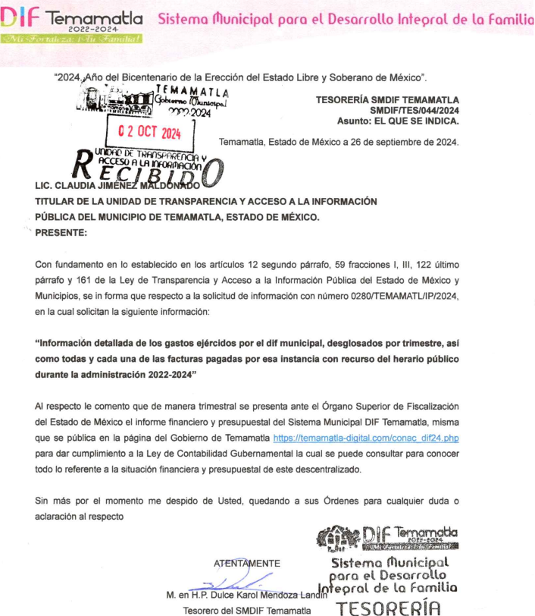

1. Posteriormente, el **RECURRENTE** interpuso recurso de revisión, mediante el cual, refirió que **no se puede consultar la información de manera específica.**
2. Ahora bien, es necesario señalar que, se obvia el análisis de la competencia por parte del **SUJETO OBLIGADO** para generar, administrar o poseer la información solicitada, dado que éste ha asumido la misma.
3. En este sentido, el hecho de que el **SUJETO OBLIGADO** haya asumido contar con la información pública solicitada, acepta que la genera, posee y administra, en ejercicio de sus funciones de derecho público, motivo por el cual se actualiza el supuesto jurídico, previsto en el artículo 12 de la Ley de Transparencia y Acceso a la Información Pública del Estado de México y Municipios.

*“****Artículo 12.****Quienes generen, recopilen, administren, manejen, procesen, archiven o conserven información pública serán responsables de la misma en los términos de las disposiciones jurídicas aplicables.*

*Los sujetos obligados sólo proporcionarán la información pública que se les requiera y que obre en sus archivos y en el estado en que ésta se encuentre. La obligación de proporcionar información no comprende el procesamiento de la misma, ni el presentarla conforme al interés del solicitante; no estarán obligados a generarla, resumirla, efectuar cálculos o practicar investigaciones.”*

1. No obstante, en atención a las motivos de inconformidad vertidos por el **RECURRENTE**, este Organismo Garante accedió al enlace electrónico proporcionado mediante respuesta, del cual, se desprende lo siguiente:

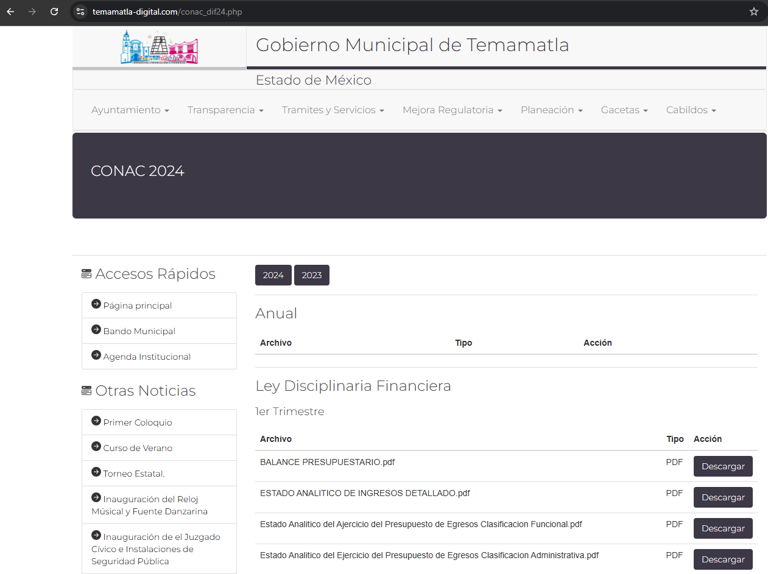

**(…)**

1. De la captura de pantalla inserta, se advierte que, si bien el enlace electrónico proporcionado por el **SUJETO OBLIGADO** dirige al apartado de Contabilidad Gubernamental del Municipio de Temamatla, donde de manera enunciativa más no limitativa podría obrar lo requerido, **este no dirige de manera precisa a los documentos solicitados**, aunado a ello, tampoco se proporcionaron las indicaciones para acceder a estos sin que el Particular realizara la búsqueda de la información.
2. En atención a lo anterior, resulta conveniente referir lo establecido en el artículo 161 de la citada Ley de Transparencia Local, mismo que se transcribe a continuación:

***Artículo 161. Cuando la información requerida por el solicitante ya esté disponible*** *al público en medios impresos, tales como libros, compendios, trípticos, registros públicos,* ***en formatos electrónicos disponibles en Internet*** *o en cualquier otro medio, se le hará saber por el medio requerido por el solicitante la fuente, el lugar y la forma en que puede consultar, reproducir o adquirir dicha información* ***en un plazo no mayor a cinco días hábiles****.* ***La fuente deberá ser precisa y concreta y no debe implicar que el solicitante realice una búsqueda en toda la información que se encuentre disponible****.*

1. Al respecto, toda aquella información que sea requerida por los Particulares pero que, previamente se encuentre disponible en sitios electrónicos, como puede ser de manera enunciativa más no limitativa, el sitio oficial del **SUJETO OBLIGADO** o el portal IPOMEX o las **páginas institucionales**. Los Sujetos Obligado pueden indicar la dirección electrónica donde obra la información solicitada, no obstante, **esta dirección electrónica debe ser precisa,** **de tal modo que no implique realizar una búsqueda en toda la información que ahí se encuentre.** **Además, debe ir acompañada del procedimiento a seguir, en caso de que la información se encuentre en distintos puntos del sitio electrónico referido.**
2. En este sentido, **la orientación** que realicen los Sujetos Obligados a los sitios electrónicos para la consulta de la información **debe cumplir con las características de tiempo y forma.**
3. Y, para que la orientación se encuentre en tiempo, debe realizarse en un plazo no mayor a cinco días hábiles. En este caso, el **RECURRENTE** presentó su solicitud el veinte de septiembre de dos mil veinticuatro, por lo que, el plazo de cinco días hábiles para señalar los sitios electrónicos en donde obra la información transcurrió del veintitrés al veintisiete de septiembre de dos mil veinticuatro, en relación al calendario oficial emitido por el Instituto de Transparencia, Protección de Datos y Acceso a la Información Pública del Estado de México y Municipios; en este caso, el **SUJETO OBLIGADO** dio respuesta el ocho de octubre de dos mil veinticuatro, por lo que evidentemente **se encuentra fuera del plazo que señala la normatividad en materia**, lo que trae como consecuencia que **la orientación no se encuentre en tiempo**.
4. Asimismo, el **SUJETO OBLIGADO** **no refirió el procedimiento para acceder a la información,** por lo tanto, **no se cumple el requisito de forma establecido por la Ley en la materia.** Por tal motivo, las razones y motivos de inconformidad vertidos por el **RECURRENTE** en el presente recurso de revisión resultan fundados.
5. Ahora bien, no pasa desapercibido mencionar que, el **SUJETO OBLIGADO** remitió la liga electrónica de acceso directo **en formato cerrado**, en este sentido, para su reproducción fue necesario la digitalización de cada uno de los caracteres, lo que facilita la existencia del error humano; por lo cual, en atención a los artículos 3° fracción VIII, XVI, 24, fracción V, 41 y 160 de la Ley de Transparencia vigente en la Entidad, los Sujetos Obligados y este Organismo Garante, deben velar por la generación y entrega de la información a los Particulares **en formatos abiertos, con los efectos de facilitar la reutilización de la información.**
6. Es así que, se exhorta al **SUJETO OBLIGADO**, que, cuando realice la entrega de la información a través de links o enlaces electrónicos, estos permitan el acceso directo y no medie la digitación, que permita al usuario a cometer un error humano en la misma digitación de la información.
7. En consecuencia, no es posible tener por atendido el requerimiento con la entrega de la liga electrónica, pues el enlace no permiten acceder a la información solicitada de manera precisa.
8. Ahora bien, es necesario reiterar que el Particular solicitó información del **Sistema para el Desarrollo Integral de la Familia de Temamatla,** al respecto el artículo 44 y 45 del Bando Municipal vigente de Temamatla, establece lo siguiente:

***“Artículo 44.-*** *Para el despacho, estudio y planeación de los diversos asuntos de la Administración Pública Municipal centralizada en el Ayuntamiento de Temamatla, Estado de México contará con las siguientes Dependencias Administrativas Centralizadas:*

*I. Secretaría del Ayuntamiento;*

*II. Tesorería Municipal;*

*III. Dirección de Obra Pública, Desarrollo Urbano y Ecología;*

*IV. Dirección de Desarrollo Económico;*

*V. Contraloría Municipal;*

*VI. Dirección de Servicios Públicos;*

*VII. Dirección de Seguridad Pública Municipal;*

*VIII. Dirección de Administración;*

*IX. Dirección de Desarrollo Social;*

*X. Dirección de Educación y Cultura;*

*XI. Dirección Jurídica Municipal;*

*XII. Dirección de Salud;*

*XIII. Oficialía Mediadora, Conciliadora y Calificadora;*

*XIV. Dirección General de Mejora Regulatoria e Información, Planeación, Programación, Evaluación; y*

*XV. Dirección de Protección Civil;*

*XVI. Unidad Municipal de Transparencia y Acceso a la Información;*

*XVII. Secretario Técnico del Consejo Municipal de Seguridad Pública;*

*XVIII. Instituto Municipal de la Juventud;*

*XIX. Oficialía del Registro Civil;*

*XX. Área Coordinadora de Archivos; y*

*XXI. Unidad Municipal de Bienestar y Protección Animal.*

***Artículo 45.-*** *Para el despacho, estudio y planeación de los diversos asuntos de los Organismos Públicos Descentralizados del Ayuntamiento de Temamatla, Estado de México contará con los siguientes:*

***I. Sistema Municipal para el Desarrollo Integral de la Familia del Municipio de Temamatla****; y*

*II. Instituto Municipal de Cultura Física y Deporte de Temamatla”*

1. De los preceptos legales citados, se acredita la integración del Ayuntamiento de Temamatla; del cual, el Sistema Municipal para el Desarrollo Integral de la Familia de Temamatla se identifica como una de sus Organismos Públicos Descentralizados; no obstante, mediante Acuerdo de fecha diecisiete de octubre de dos mil veinticuatro, el Pleno del Instituto de Transparencia, Acceso a la Información Pública y Protección de Datos Personales del Estado de México y Municipios, modificó el Padrón de Sujetos Obligados en materia de Transparencia y Acceso a la Información Pública del Estado de México y Municipios, por lo que, el **Sistema Municipal para el Desarrollo Integral de la Familia de Temamatla**, se constituyó como un Sujeto Obligado independiente. Como se observa a continuación: **(Consulta:** [**https://legislacion.edomex.gob.mx/sites/legislacion.edomex.gob.mx/files/files/pdf/gct/2024/octubre/oct251/oct251d.pdf**](https://legislacion.edomex.gob.mx/sites/legislacion.edomex.gob.mx/files/files/pdf/gct/2024/octubre/oct251/oct251d.pdf) **)**

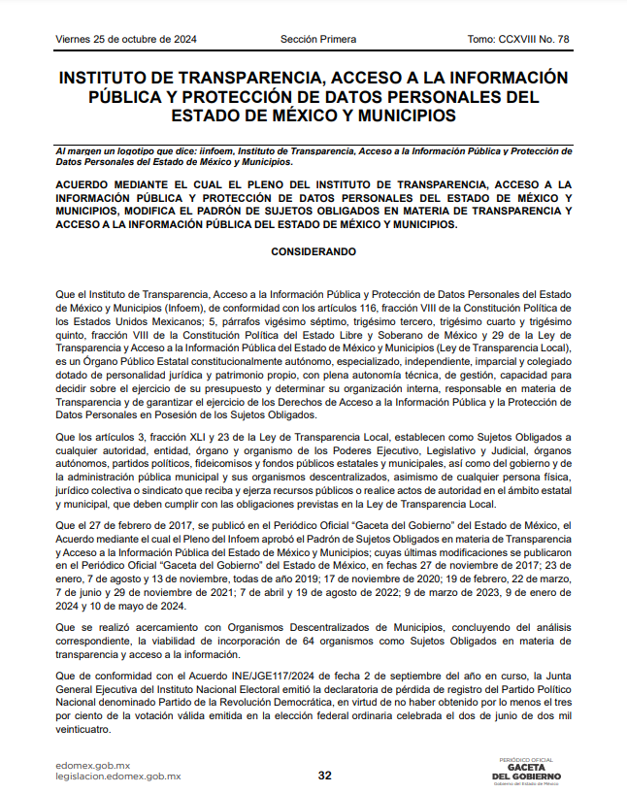

***(…)***

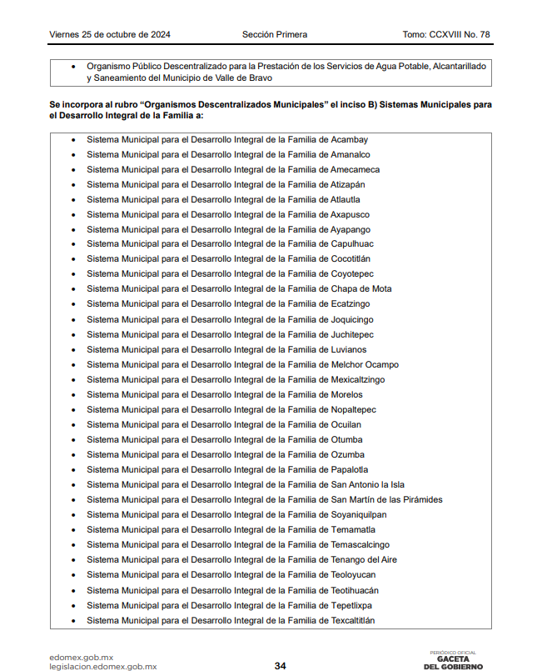

***(…)***

1. Al respecto, se precisa que la solicitud de información **00280/TEMAMATL/IP/2024**, fue realizada el 20 de septiembre de 2024, es decir, previo a la emisión del citado Acuerdo Plenario; así, en aras de garantizar el derecho de acceso a la información del **RECURRENTE**, es factible establecer que el **Sistema Municipal para el Desarrollo Integral de la Familia de Temamatla**, debe resultar vinculado a efecto de que efectúe una búsqueda exhaustiva y razonable, asimismo, **la entrega del documento o documentos donde conste la información detallada de los gastos ejercidos y las facturas pagadas del 01 de enero de 2022 al 20 de septiembre de 2024;** **de ser procedente en versión pública.**
2. Por lo tanto, con la finalidad de garantizar el correcto ejercicio del derecho de acceso a la información, se considera necesario que el **Ayuntamiento de Temamatla** **y el Sistema Municipal para el Desarrollo Integral de la Familia de Temamatla,** **funjan como sujetos obligados con competencia concurrente y den cumplimiento a la presente resolución**, de conformidad a lo establecido en el Criterio de interpretación para Sujetos Obligados, Clave de Control: SO/013/2023, Materia: Acceso a la Información Pública, Acuerdo: ACT-PUB/29/11/2023.10 del Instituto Nacional de Transparencia, Acceso a la Información y Protección de Datos Personales.

**QUINTO. VERSIÓN PÚBLICA.**

1. **Nociones generales.**
2. Debe destacarse que, debido a la naturaleza de la información solicitada**,** eventualmente pudiera obrar datos personales susceptibles de protegerse, el **Sujeto Obligado** deberá de hacer la adecuada versión pública, protegiendo los datos que no son susceptibles de ser proporcionados.
3. No pasa desapercibido para este Órgano Garante que los Sujetos Obligadosserán responsables de los datos personales en su posesión y que, en caso de localizarse datos concernientes a terceros, éstos no podrán difundir, distribuir o comercializar los datos personales. Cabe destacar que, para la realización de la clasificación de la información, se deben seguir una serie de pasos y procedimientos, por lo que es menester reiterar los mismos:

|  |  |
| --- | --- |
| a) Requisitos previos. | Los artículos 100 y 122 de la Ley Estatal y de la Ley General, respectivamente, señalan que si los Sujetos Obligados determinan que la información actualiza alguno de los supuestos de clasificación, es deber de los titulares de las áreas proponer su clasificación y no del Comité de Transparencia.  Al hacerlo tienen que precisar de qué información se trata, señalando el supuesto de clasificación (confidencialidad o reserva).  Además, se debe señalar el procedimiento, de los tres que establecen los artículos 132 y 106 de la Ley Estatal y General, respectivamente.  El último de estos requisitos previos consiste en que no se pueden emitir acuerdos de carácter general ni particular, esto es, no se puede hacer un acuerdo para clasificar de manera general todos los documentos de un expediente o área, sin individualizar su análisis y tampoco se puede hacer un acuerdo por cada dato que se vaya a clasificar dentro de un documento con diez datos, por ejemplo, susceptibles de ser clasificados. |
| b) Supuestos de clasificación. | Las disposiciones constitucionales y legales en la materia establecen los dos supuestos generales para clasificar la información: por reserva y por confidencialidad.  Los artículos 116 y 143 de la Ley Estatal y de la Ley General, respectivamente, señalan los supuestos para que la información pueda ser clasificada como confidencial. Mientras que los artículos 105 y 130 de la Ley Estatal y de la Ley General, respectivamente, señalan que la aplicación de estos supuestos debe realizarse de manera restrictiva y limitada, por lo que debe acreditarse que se cumple con esta condición y no se pueden ampliar las excepciones o supuestos de clasificación aduciendo analogía o mayoría de razón.  El **Sujeto Obligado** debe identificar claramente el tipo de información y hacer un juicio de subsunción o encaje para acreditar que el supuesto de hecho corresponde estrictamente con la hipótesis jurídica. Esto también lo debe de realizar el servidor público habilitado y el titular del área que administra la información. |
| c) Formalidades para emitir el acuerdo de clasificación. | El Comité de Transparencia, según lo dispuesto en los artículos cuenta con las facultades para aprobar, modificar o revocar la clasificación de la información que haya propuesto.  Es necesario que **el acto reúna con los requisitos elementales**, entre ellos, que la autoridad que va a emitir el acto de autoridad sea la legalmente facultada para ello.  La decisión de aprobar, modificar o revocar la clasificación deberá de asentarse en un documento que registre la determinación a la que se llegue después de un análisis minucioso a partir de lo propuesto por el Titular del I. área que administra la información, cuyo análisis debe integrarse en la agenda de los asuntos a tratar en las sesiones, se insiste, a partir de las decisiones adoptadas previamente por los titulares de áreas y que son sujetas a control, en primera instancia, por el Comité de Transparencia. |
| d) Requisitos de fondo del acuerdo de clasificación. | Como se ha señalado antes, al hacer el juicio de subsunción o encaje entre el supuesto de hecho y la hipótesis jurídica, se debe acreditar la estricta correspondencia entre un elemento y otro. Ahora, en esta parte del procedimiento, que se desahoga en sede del Comité de Transparencia, la ley señala que la carga de la prueba, para justificar las restricciones, corresponde a los **Sujetos Obligados**, por lo que deberán fundar y motivar debidamente la clasificación.  De lo anterior, se desprende que para una correcta **clasificación total o parcial**, esto es determinar los datos que se suprimen en las versiones públicas, es necesario fundar y motivar, de manera correcta, la clasificación; considerando que todo acto que la autoridad pronuncie en el ejercicio de sus atribuciones, debe expresar los fundamentos legales que le dieron origen y las razones por las que se deben aplicar al caso concreto.  Así, en un acto de autoridad se cumple con la debida fundamentación cuando se cita el precepto legal aplicable al caso concreto y la debida motivación cuando se expresan las razones, motivos o circunstancias que tomó en cuenta la autoridad para adecuar el hecho a los fundamentos de derecho. De este modo, la persona que se sienta afectada pueda impugnar la decisión, permitiéndole una real y auténtica defensa.  En ese mismo sentido, el numeral trigésimo tercero fracción V de los Lineamientos Generales, precisa que para motivar la clasificación se deben acreditar las circunstancias de tiempo, modo y lugar.  Ahora bien, **para cada caso además de fundar y motivar**, se debe identificar con claridad que datos contenidos en las documentales que son susceptibles de suprimirse, por ejemplo; Clave Única de Registro de Población (CURP), Registro Federal de Contribuyentes (R.F.C.), claves de seguros, préstamos o descuentos personales, secretos bancario, fiduciario, industrial, comercial, fiscal, bursátil y postal, cuya titularidad corresponda a particulares, entre otros. |
| e) Condiciones especiales de la clasificación de la información como confidencial. | Los artículos 148 y 120 de la Ley Estatal y de la Ley General, respectivamente, establecen que aun tratándose de datos personales, se podrán proporcionar, incluso sin solicitar el consentimiento de su titular.  En el caso de lo señalado en la fracción IV, será el Instituto quien deba aplicar la prueba de interés público, considerando también que como recientemente ha discutido la Suprema Corte de Justicia de la Nación, los servidores públicos nos encontramos sujetos a un régimen menor de protección.  Pero si la información que se pretende clasificar como confidencial no se encuentra en los supuestos de los artículos señalados y es posible, se deberá consultar al titular de los datos si permite o no el acceso. De no ser posible, la realización de la consulta, procede, fundando y motivando, la clasificación. |

1. Si el Servidor Público incumple con estas formalidades y entrega la información sin proteger los datos personales incumple con lo que estipula las disposiciones legales establecidas, asimismo, si entrega un documento testado sin el debido acuerdo de clasificación.
2. Por lo anteriormente expuesto y fundado, este **ÓRGANO GARANTE** emite los siguientes:

**R E S O L U T I V O S**

**PRIMERO.** Resultan fundadas lasrazones o motivos de inconformidad hechos valer en el recurso de revisión **06248/INFOEM/IP/RR/2024,** en términos del **Considerando** **CUARTO y QUINTO** de la presente resolución.

**SEGUNDO.** Se **REVOCA** la respuesta emitida a la solicitud de información **00280/TEMAMATL/IP/2024,** y se **ORDENA** al **Ayuntamiento de Temamatla,** entregar vía Sistema de Accesos a la Información Mexiquense **(SAIMEX)**, de ser procedente en versión pública, lo siguiente:

**Del Sistema para el Desarrollo Integral de la Familia de Temamatla:**

**a) El o los documentos donde conste la información detallada de los gastos ejercidos y las facturas pagadas del 01 de enero de 2022 al 20 de septiembre de 2024.**

Para efectos de lo anterior, se deberá emitir el Acuerdo del Comité de Transparencia en términos de los artículos 49, fracción VIII y 132, fracción II de la Ley de Transparencia y Acceso a la Información Pública del Estado de México y Municipios, en el que funde y motive las razones sobre los datos que se supriman o eliminen dentro del soporte documental respectivo objeto de las versiones públicas que se formulen y se pongan a disposición del **RECURRENTE.**

**TERCERO. Notifíquese vía SAIMEX l**a presente resolución al Titular de la Unidad de Transparencia del **SUJETO OBLIGADO**, para que conforme al artículo 186 último párrafo, 189 segundo párrafo y 194 de la Ley de Transparencia y Acceso a la Información Pública del Estado de México y Municipios; **dé cumplimiento a lo ordenado dentro del plazo de diez días hábiles**, e informe a este Instituto en un plazo de tres días hábiles siguientes sobre el cumplimiento dado a la presente y, se le apercibe que en caso de negarse a cumplir la presente resolución o hacerlo de manera parcial, se le impondrá una medida de apremio de conformidad con lo previsto en los artículos 198, 200, fracción III; 214, 215 y 216 de la Ley de Transparencia y Acceso a la Información Pública del Estado de México y Municipios.

**CUARTO. Notifíquese al RECURRENTE** la presente resolución vía **SAIMEX.**

**QUINTO.** Se hace del conocimiento del **RECURRENTE** que de conformidad con lo establecido en el artículo 196 de la Ley de Transparencia y Acceso a la Información Pública del Estado de México y Municipios, en caso de que considere que la resolución le cause algún perjuicio podrá impugnar vía juicio de amparo en los términos de las leyes aplicables.

**SEXTO.** De conformidad con el artículo 198 de la Ley de Transparencia y Acceso a la Información Pública del Estado de México y Municipios, de considerarlo procedente, el Sujeto Obligado de manera fundada y motivada, podrá solicitar una ampliación de plazo para el cumplimiento de la presente resolución.

ASÍ LO RESUELVE, POR UNANIMIDAD DE VOTOS, EL PLENO DEL INSTITUTO DE TRANSPARENCIA, ACCESO A LA INFORMACIÓN PÚBLICA Y PROTECCIÓN DE DATOS PERSONALES DEL ESTADO DE MÉXICO Y MUNICIPIOS, CONFORMADO POR LOS COMISIONADOS JOSÉ MARTÍNEZ VILCHIS; MARÍA DEL ROSARIO MEJÍA AYALA; SHARON CRISTINA MORALES MARTÍNEZ; LUIS GUSTAVO PARRA NORIEGA Y GUADALUPE RAMÍREZ PEÑA; EN LA TRIGÉSIMA NOVENA SESIÓN ORDINARIA CELEBRADA EL TRECE (13) DE NOVIEMBRE DE DOS MIL VEINTICUATRO, ANTE EL SECRETARIO TÉCNICO DEL PLENO ALEXIS TAPIA RAMÍREZ.

1. Convención Americana sobre Derechos Humanos. Artículo 13.
2. Constitución Política de los Estados Unidos Mexicanos. Artículo sexto, sección A, fracción I.
3. Corte Interamericana de Derechos Humanos. Caso Claude Reyes y otros vs. Chile. Sentencia de 19 de septiembre de 2006. Serie C. No. 151. Párr. 86.
4. Ibídem. Parr. 87.